«Цифровая образовательная среда педагога». Презентация опыта работы.

Уважаемые коллеги, хочу сегодня поделиться с вами своим опытом работы по созданию цифровой образовательной среды педагога. (слайд 1)
(см. Презентацию https://www.canva.com/design/DAEWzuAQB4s/_A-QIBWaneSDG3XJkyd1mQ/edit)

Немецкая поговорка гласит: «Один учитель лучше, чем две книги».
На сегодняшний день учитель должен уметь хорошо ориентироваться в огромном Интернет-пространстве. Использование современных интернет технологий дает ему возможность провести любой урок на более высоком техническом уровне. Но это еще не все. (слайд 2)

Что же входит в понятие «Цифровая образовательная среда учителя»?
Я думаю, что каждый ответит на этот вопрос по-своему. (слайд 3)
Я предлагаю вам познакомиться с моей цифровой образовательной средой.

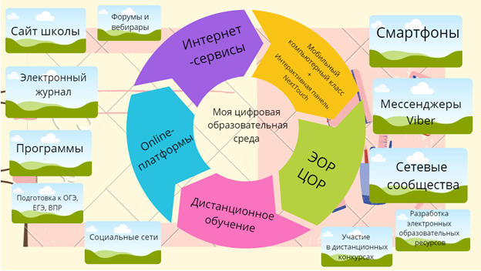
На слайде хорошо видно, что цифровая среда педагога очень разнообразна. Это и Интернет-сервисы, и Онлайн-платформы, и ЭОР, и Сетевые сообщества, и Мессенджеры, и форумы и вебинары, и конкурсы, и т.д. Всем этим многообразием должен уметь пользоваться современный учитель. (слайд 4)

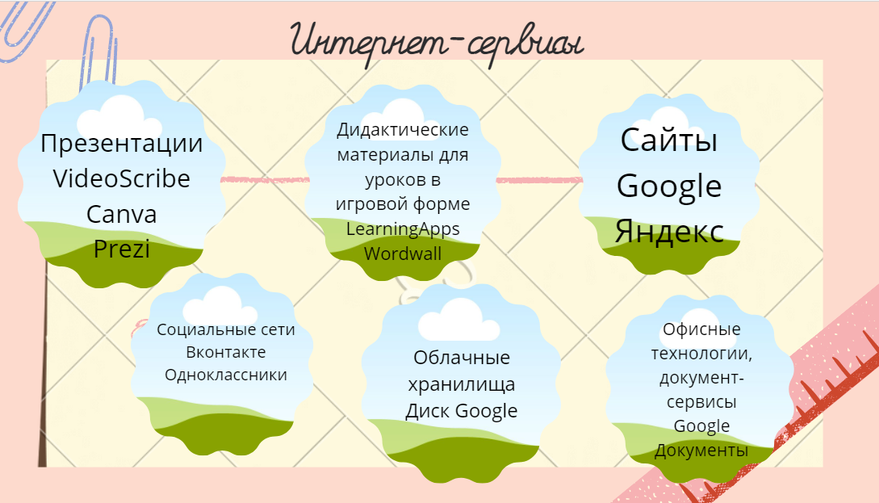

Интернет-сервисы сегодня используются повсеместно. Для создания презентаций наряду с PowerPoint хорошо себя зарекомендовали такие программы, как VideoScrib, Prezy, Canva.
SparkolVideoScribe - решение, которое дает возможность не обладая обширными познаниями в области видеомонтажа создавать анимированное видео профессионального уровня. При этом на создание одного видеоролика уходит всего несколько минут. Эта программа позволяет быстро и удобно сделать обучающий материал или видеоклип. В процессе монтажа видео вы сможете добавить в видеоряд свой текст, графические или аудио файлы. Посмотрим пример (слайд 5)
Prezi (слайд 6) – программа для создания презентаций. Слайды Prezi части одного пространства и произвольно в нем располагаются. Их можно перемещать в разные точки, уменьшать и увеличивать размер, располагать один слайд в другом, поворачивать. Текст в слайде также анимируется. Можно вставить видеоматериалы. Работа может производиться в двух вариантах: онлайн на сайте или с помощью скачанной на ПК программы.
Canva — это онлайн-сервис для создания элементов графического дизайна, начиная с иллюстраций для соцсетей. Можно также создавать диаграммы и графики, презентации самостоятельно или на основе готовых шаблонов. (Именно в этой программе выполнена моя презентация).
(слайд 7) Социальная сеть ВКонтакте стала незаменимой для меня во время дистанционного обучения. Для каждого класса мной было создано сообщество, куда я имела возможность выкладывать домашнее задание, а дети присылали мне в личные сообщения выполненные работы. Кроме того, дети могли присылать мне голосовые сообщения.
Программы LearningApps и Wordwall – это конструкторы для создания дидактических единиц. Как дети работают в программе LearningApps, мы сейчас увидим. (слайд 8)
Программа Wordwall (слайд 9) позволяет создавать различные задания, например, такие как: «Распутать», Случайное колесо», «Случайные карты», «Откройте поле», «Анаграммы» и др. Задание, представленное на слайде выполнено мной, оно сопровождается звуковым сигналом. Кроме того, за каждый правильный ответ дети получают бонусы.
Paint.net (слайд 10) – современный графический редактор для операционных систем Windows, который имеет на порядок больше функций встроенного Paint и отлично подходит на замену громоздкого Photoshop. Paint.net позволяет полноценно работать со слоями, создавать художественные спецэффекты и поддерживает свой собственный файловый формат. В отличие от многих редакторов, Paint.net сохраняет абсолютно всю историю выполняемых действий. Большое количество разнообразных плагинов, спецэффектов и дополнений, что позволяет достигать нужного результата в кратчайшие сроки. Есть возможность работать одновременно с несколькими файлами.
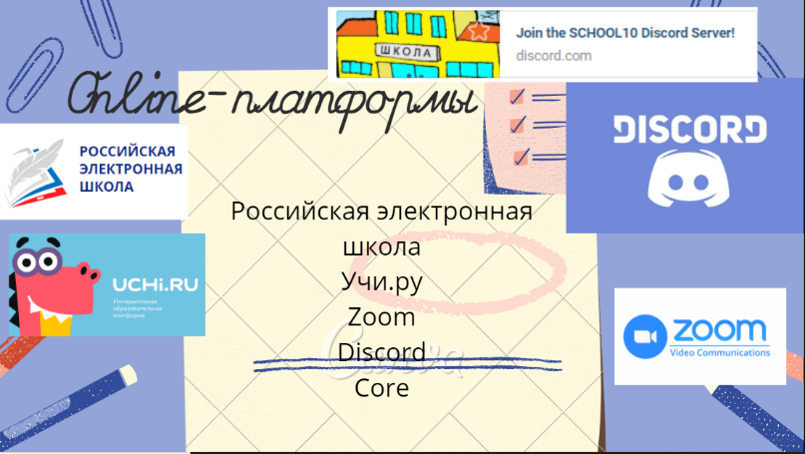

Онлайн-платформы: (слайд 11)
«Российская электронная школа» – это полный школьный курс уроков; это информационно-образовательная среда, объединяющая ученика, учителя, родителя. Это масштабный проект, который объединяет интерактивные видеоуроки по всем предметам школьного курса. Здесь представлены уроки с 1 по 11 классы от лучших преподавателей страны.
РЭШ создана для того, чтобы у любого школьника была возможность при пропуске занятий в школе по какой-либо причине восполнить пробелы в знаниях. На уроках литературы – это незаменимый помощник.
Uchi.ru — это отечественная онлайн-платформа, где более 8 миллионов учеников из всех регионов России имеют возможность получать дополнительные задания в игровой форме по школьным предметам в интерактивной форме.
Core – платформа для онлайн-обучения. Данный конструктор был создан в рамках проекта «Национальная Открытая Школа». С его помощью учитель может создавать интерактивные уроки, интерактивные рабочие листы.

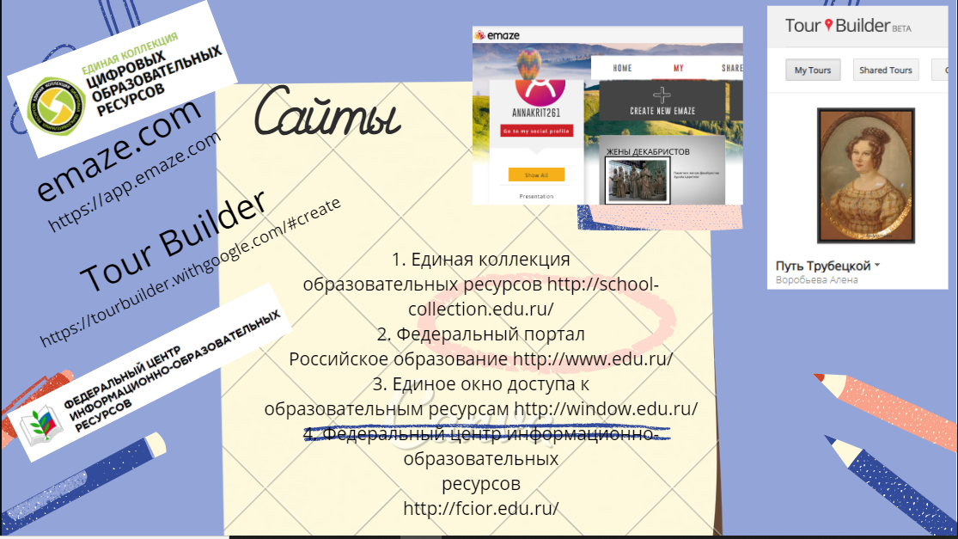

Сайты: (слайд 12)
Использую в работе Официальные сайты, рекомендованные Министерством Образования (можно перейти на сайт по ссылке с сайта школы):
1. Единая коллекция образовательных ресурсов http://school-collection.edu.ru/
2. Федеральный портал Российское образование http://www.edu.ru/
3. Единое окно доступа к образовательным ресурсам http://window.edu.ru/
4. Федеральный центр информационно-образовательных ресурсов
http://fcior.edu.ru/
Кроме того, хочу остановиться на двух сервисах, которые хорошо зарекомендовали себя в работе с детьми (вы увидите сегодня, как можно использовать эти программы при создании мини-проектов дома и на уроке).

Сервис Tour Builder (слайд 13), разработанный Google, позволяет самостоятельно создавать виртуальные экскурсии. Чтобы создать тур, нужно выбрать маршрут, добавить описание, фотографии и видео. Например, школьники могут рассказать историю, посвященную какому-то историческому событию, или просто поделиться впечатлениями о поездке на каникулах (можно использовать этот сервис во внеклассной работе). Мы с семиклассниками использовали Tour Builder на уроке литературы. Посмотрим видео. (слайд 14)
Не менее интересной является программа Emaze (слайд 15)— это облачный инструмент создания онлайн презентаций, который позволяет пользователю обеспечить привлекательную, красочную и анимированную презентацию. Приложение позволяет вставлять изображения, видео, создавать таблицы, встраивать в слайды интерактивные слайд-шоу. С интересом дети отнеслись к созданию виртуальной галереи.
Посмотрим видео пример (слайд 16)

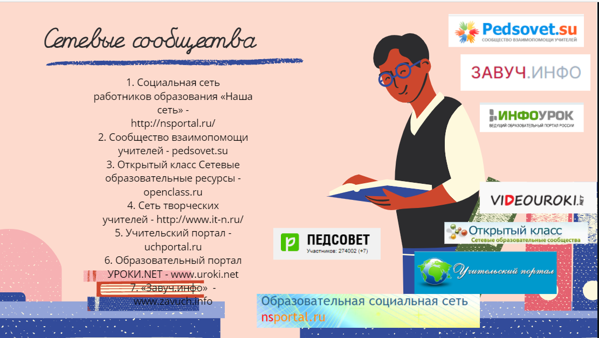
(слайд 17) В своей работе использую традиционные Сетевые сообщества традиционны, многие учителя знают об их существовании.
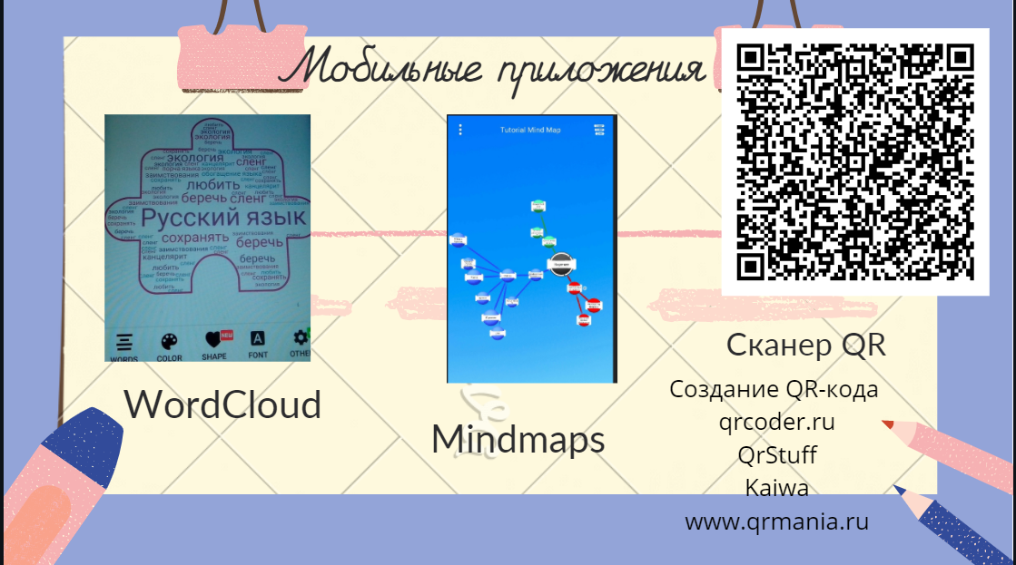

Мобильные приложения: (слайд 18) Существует достаточно много мобильных приложений, которыми пользуются как дети, так и взрослые. Остановлюсь на тех, которые использую в своей работе.
WordCloud — это ресурс, позволяющий создать визуальный образ ключевых слов текста в привлекательной форме. С помощью сервиса можно сделать облако слов, открытку в виде поздравления, рекламный баннер или постер.
Mindmaps – онлайн-инструмент для создания Интеллект-карт (ментальных карт, mindmap, майнд-карт) — древовидная схема, которая изображает некие объекты (например, идеи, задачи, тезисы) и связи между ними. Этот инструмент помогает структурировать и визуализировать информацию.
Сканер QR помогает быстро считывать закодированную информацию. (например, использовала на уроке литературы при изучении рассказа Л.Н.Толстого «Кавказский пленник»)
Обратите внимание на Приложения для создания QR-кодов online (генераторы кодов):
- qrcoder.ru (показать на примере изучения рассказа Л.Н.Толстого «Кавказский пленник», задание на слайде)
- QrStuff
- Kaiwa
- www.qrmania.ru
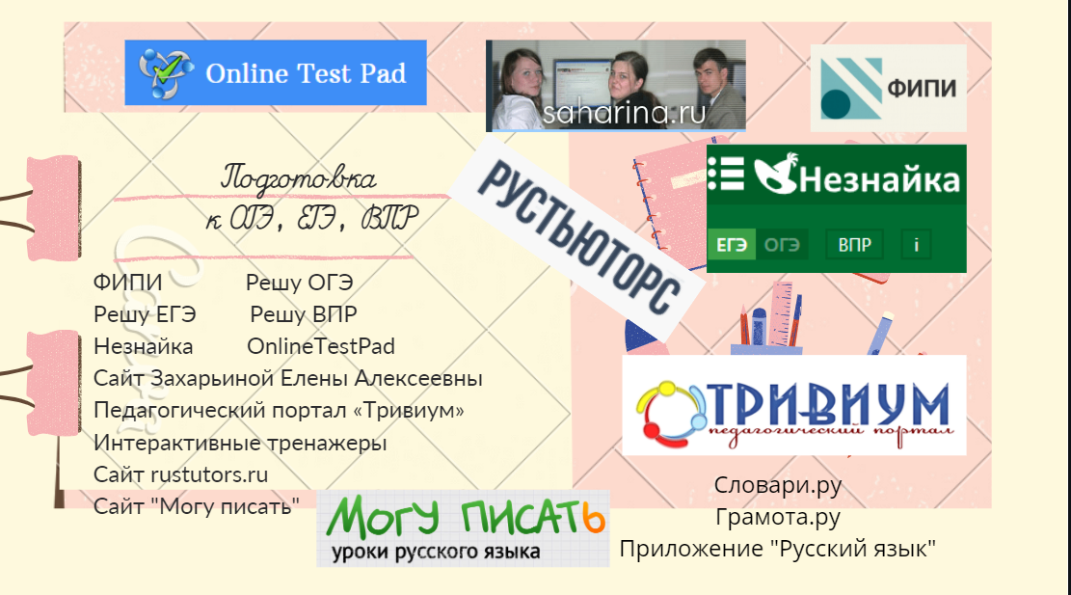

(слайд 19) При подготовке к итоговой аттестации и ВПР по русскому языку активно использую сайты: ФИПИ, Решу ЕГЭ, Решу ОГЭ, Решу ВПР. Незаменимыми помощниками стали для меня сайты: учителя русского языка и литературы Захарьиной Елены Алексеевны; педагогический портал «Тривиум» (Персональный сайт учителя русского языка и литературы Гордеевой Л.Н.); сайт Рустьюторс, где можно найти материалы для самостоятельной подготовки к ЕГЭ, ОГЭ, ВПР, итоговому сочинению по русскому языку и литературе, а также анализы и краткие содержания произведений, короткие рассказы, аргументы к сочинению, изложения; сайт уроков русского языка «Могу писать» Юлии Петровны Фишман (на сайте предлагают коллегам и ученикам материалы для эффективного повышения грамотности, тренинги грамотности для разных возрастов, подготовку к ОГЭ и ЕГЭ. Кроме того, на сайте проводятся вебинары, на которых обсуждаются актуальные вопросы подготовки к ЕГЭ). Представляет интерес сайт Инессы Николаевны Перовой, на котором можно найти как материалы для подготовки к урокам, так и материалы для подготовки к ОГЭ и ЕГЭ.
OnlineTestPad — многофункциональный онлайн конструктор тестов, который позволяет проверить знания учащихся на всех ступенях обучения по разным темам и предметам.
neznaika.info – сайт для подготовки к итоговому сочинению. На нем осуществляется проверка письменных заданий ЕГЭ. Можно в режиме онлайн решить Варианты ЕГЭ, ОГЭ и ВПР по русскому языку, математике, обществознанию, литературе и др. предметам.

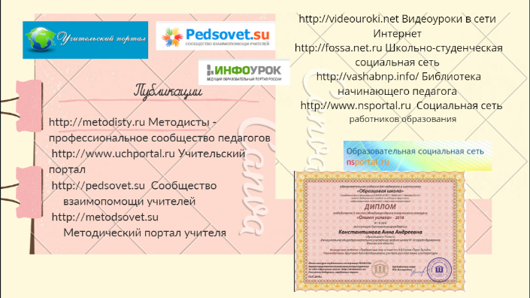

(слайд 20) Свои разработки и публикации учитель может размещать на различных сайтах:
- http://metodisty.ru Методисты - профессиональное сообщество педагогов
- http://www.uchportal.ru Учительский портал
- http://pedsovet.su Сообщество взаимопомощи учителей
- http://metodsovet.su Методический портал учителя
- http://videouroki.net Видеоуроки в сети Интернет
- http://fossa.net.ru Школьно-студенческая социальная сеть
- http://vashabnp.info/ Библиотека начинающего педагога
- http://www.k-yroky.ru К уроку.ру (учителям, школьникам, студентам и родителям)
- http://www.nsportal.ru Социальная сеть работников образования
- https://infourok.ru Инфоурок
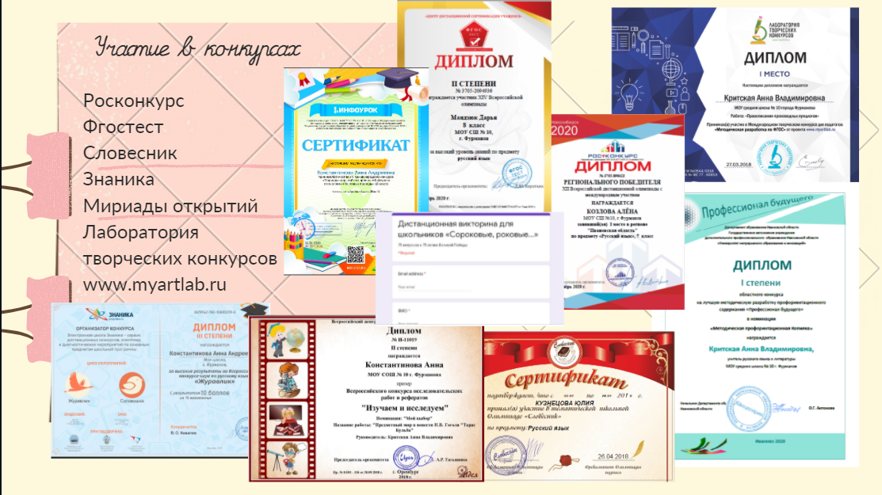
(слайд 21) Наши учащиеся и педагоги (в том числе и я) активно принимают участие в онлайн-конкурсах, таких как: Росконкурс, Фгостест, «Словесник», «Знаника», «Мириады открытий»; участвуют в конкурсах на сайте Uchi.ru.

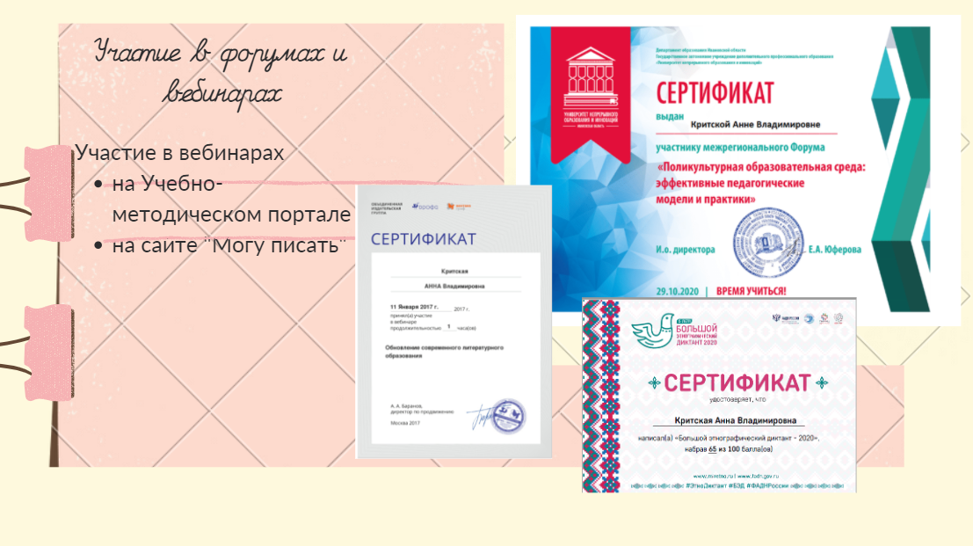
(слайд 22) Сегодня учитель не может обойти стороной такие формы самообразования, как участие в вебинарах и форумах. Это веление времени.
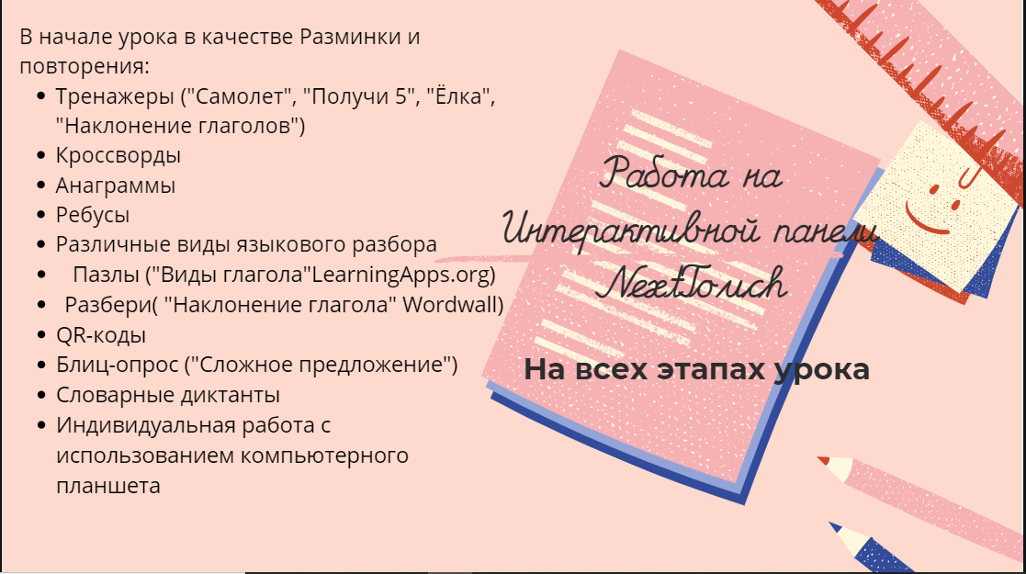
(слайд 23) В моей повседневной работе важную роль играет интерактивная панель NexTouch. Её возможности уникальны. Её можно использовать на уроках, на факультативных занятиях, во внеклассной работе по русскому языку и литературе, в исследовательской работе.
В отличие от интерактивной доски, панель представляет собой самостоятельное устройство. Это сенсорный ЖК-экран определенных размеров, чаще всего меньших, чем доска, который работает на собственном программном обеспечении Android и Windows. Он не требует дополнительной установки проектора, подключения к ПК, и реагирует на прикосновение пальцев. Специальные маркеры, ему не требуются. По сути, интерактивная панель – это большой планшетный компьютер.
Интерактивная панель позволяет на одном уроке использовать гораздо больше разных форм работы. Смена видов деятельности, особенно в 5-7 классах, способствует тому, что ребята меньше устают на уроке, нет однообразия, которое утомляет детей, особенно творческих.
Использовать интерактивную панель можно на разных этапах урока. При этом для ребенка она выполняет различные функции: учителя, рабочего инструмента, объекта обучения, игровой среды.
В начале урока в качестве Разминки и повторения изученного материала можно использовать такие формы работы, как:
- Тренажеры (например, «Самолет» при изучении орфограммы «О-ё в корне после шипящих», «Получи 5» - «Буква Ь после шипящих», «Ёлка» - «Безударные гласные в корне слова») (слайды 24-25-26)
Использую в работе Кроссворды («Буква Ь после шипящих») (слайд 27)
Посмотрим пример использования Анаграммы («Буквенное сочетание жи-ши») (слайд 28)
Мои пятиклассники очень любят Ребусы, которые я готовлю для них сама на сайте генератора ребусов rebus1.com
Посмотрим пример (слайд 29)
Очень удобно на интерактивной панели проводить Блиц-опросы
(слайд 30)
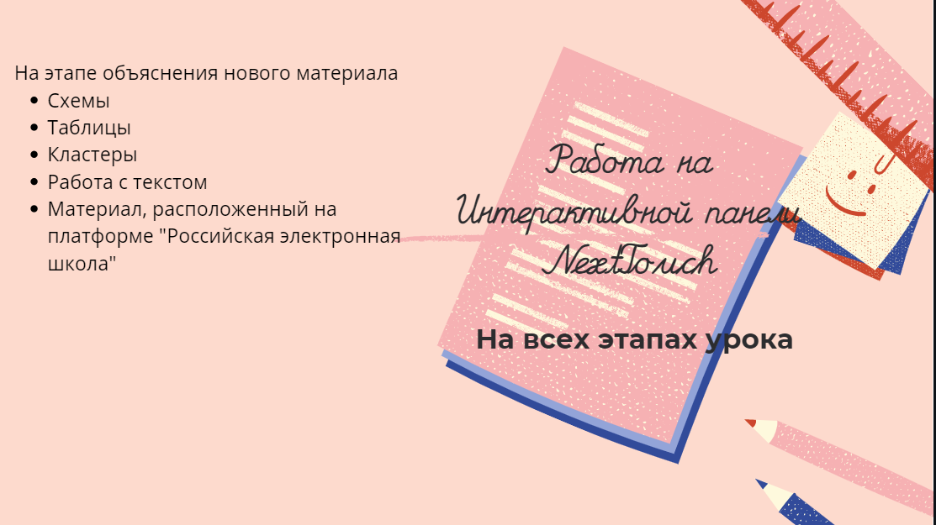
(слайд 31) Эффективно применение интерактивной панели на этапах объяснения и повторения нового материала. Это дает возможность учитывать возрастные и психологические ребенка, позволяя каждому ученику в соответствии с его ведущим каналом восприятия (аудиал, кинестетик, визуал) выбрать ту форму задания, с помощью которой он быстрее и легче овладеет учебным материалом.
Теоретический материал можно представить в виде схем, таблиц (используя разные цветовые возможности интерактивной панели). Визуальная информация, самостоятельное составление схемы или заполнение таблицы формирует умение обучающихся анализировать, выделять главное, обобщать, лаконично излагать мысли. Развиваются слуховая, зрительная и моторная виды памяти. Созданные во время урока записи мы можем сохранить на внешний носитель информации или непосредственно в уже имеющихся файлах.
На интерактивной доске легко передвигать объекты, комментировать таблицы, схемы, диаграммы, рисунки, тексты.
Можно использовать дополнительные возможности, например, режим «Инструменты». При переходе в данный режим появляется всплывающее окно с возможностью подсветки заданной области экрана, установки таймера, секундомера. (Например, при изучении темы «Глагол»). (слайд 32)
На этапе объяснения нового материала я использую мультимедийные электронные приложения (например, «Российская электронная школа»).

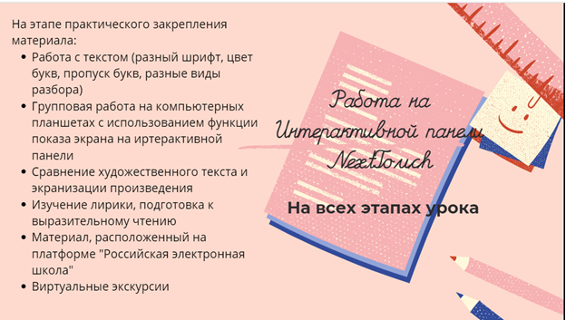

(слайд 33) На этапе практического закрепления материала использую работу с текстом. Заранее готовлю текст и использую его для разностороннего анализа: лексического, орфографического, пунктуационного. В тексте могут быть пропущены буквы, знаки препинания, которые необходимо вставить, могут быть выделены цветом слова, словосочетания, предложения, на которые надо обратить особое внимание. Удобно выполнять виды грамматического разбора. Возможно, нестандартно представить текст: разный шрифт и цвет букв привлекает внимание обучающихся, развивает орфографическую зоркость. (Например, при изучении времен глаголов).
Доска позволяет усилить восприятие информации за счет увеличения количества иллюстративного материала.
С интересом дети относятся к такой форме работы, как сравнение художественного текста и его экранизации (например, при изучении произведения Н.В.Гоголя «Ночь перед Рождеством»). Ребята активно включаются в обсуждение работы режиссера, актеров.
При изучении лирики на уроках литературы интерактивная доска – главный помощник. Она позволяет сочетать инновационные и традиционные приемы обучения стихосложению. Она дает возможность наглядно представить детям, что такое паузирование, логическое ударение, повышение и понижение голоса.
(слайд 34) Широкие возможности имеет доска при работе в сети Интернет. Например, у детей есть возможность совершить виртуальные экскурсии по литературным местам России, создать виртуальную галерею и т.д.
В режиме «Проводник» вы можете открывать файлы следующих типов и форматов:
• изображения: .png; .jpeg; .bmp; .gif; .svg.
• видео: .avi; .mp4; .mkv; .wmv; .webm.
• документы: .txt; .rtf; .pdf; .doc; .docx;
• таблицы: .xls; xlsx;
• презентации: .ppt; .pptx.
• аудио: .mp3; .wav; .wma; .ogg; .3gp.

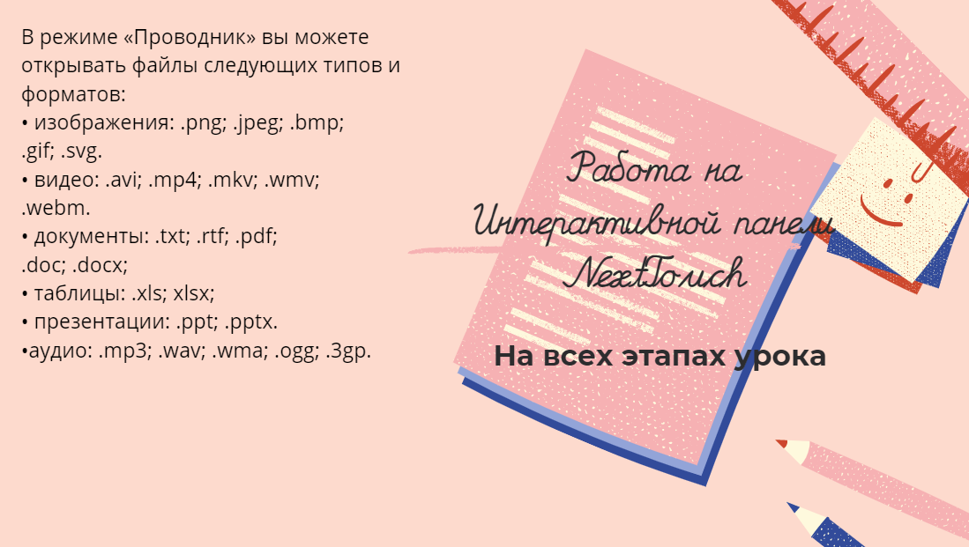
Кроме того, использую нестандартные физкультминутки. (слайд 35)
Особое место занимает интерактивная доска при подготовке к ВПР, ОГЭ и ЕГЭ. В начале урока можно отрабатывать отдельные задания, можно выходить в Интернет и отрабатывать задания на сайтах, например, «Сдам ГИА: решу ВПР», «Решу ОГЭ», «Решу ЕГЭ», Образовательный сайт учителя русского языка и литературы Захарьиной Е.А., «Незнайка».
Посмотрим пример подготовки учащихся 5 класса к ВПР. (слайд 35)
И еще одно видео: подготовка к ЕГЭ учащихся 10 класса. (слайд 37)

Итак, преимущества работы на интерактивной панели на уроках русского языка и литературы налицо:

экономия времени на различных этапах урока;
- возможность многократно использовать подготовленный материал;
- панель позволяет создавать и совершенствовать собственные коллекции материалов к урокам;
- использование интерактивной панели стимулирует активность учеников на уроках, усиливается процесс запоминания и повторения.

Источники:
- https://rosuchebnik.ru/material/40-saytov-kotorye-oblegchat-rabotu-uchitelya/
- https://www.canva.com/design/DAEWzuAQB4s/_A-QIBWaneSDG3XJkyd1mQ/edit
- https://coreapp.ai/app/builder/lesson/60334f39bfe7d7cc3f38d920
- https://infourok.ru/?utm_source=yandex&utm_medium=cpc&utm_campaign=branded&utm_term=инфоурок&yclid=766881851411036882
- https://saharina.ru/metod/ege/metod/?page=2
- http://qrcoder.ru/?t=l
- https://onlinetestpad.com/ru/testview/65153-pra%C2%ADvo%C2%ADpi%C2%ADsa%C2%ADnie-n-i-nn-v-suffiksakh-ege-zadanie-14
- https://app.emaze.com

